- 更新说明 -

【更新说明】17年2月17日
项目全面迁移至github
增加bat转exe文件工具(tools文件夹内)

【更新说明】10月23日
全部图标开启透明模式
嫌弃以前颜色杂乱就用这一个版本吧
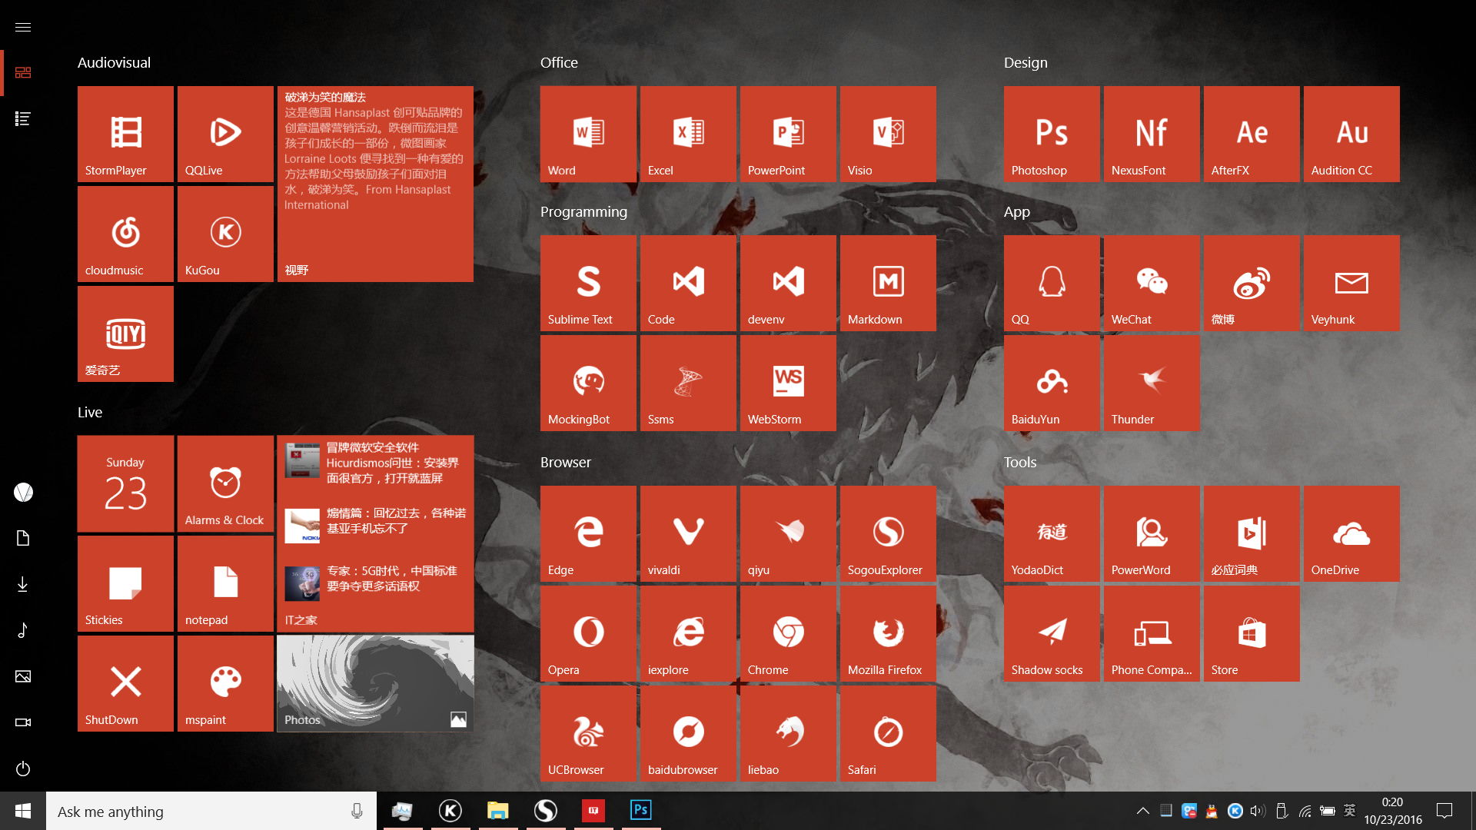
透明图标的实现方式:
- 编写bat文件启动原来的程序
- 制作相应的icon图标文件
- 用附带的工具转换bat为exe
- 固定新的exe即可

【更新说明】10月14日
更新搜狗浏览器 旗鱼浏览器 Sublime_text Chrome图标
[备注]Chrome浏览器比较特殊,需要手动配置路径
增加WebStorm Safari UC 百度浏览器 Shadowsocks

【更新说明】9月11日
按照微软官方磁贴设计指南重新设计
增加 火狐图标 chrome图标 等等
- 使用教程 -

【Adobe图标】文件夹使用教程
1、检查文件夹链接是否正确。尝试直接打开，如果失败，请自行修改，参考帖子的教程
2、检测程序的主程序名称是否一致
如：
主程序： Adobe Audition CC.exe
png图标： Adobe Audition CC.png
xml图标描述： Adobe Audition CC.VisualElementsManifest.xml
3、将相应的png和xml文件复制到主程序所在的文件夹。

【普通APP图标】文件夹使用教程
教程与Adobe图标相同

【office图标】文件夹使用教程
1、尝试直接打开目标目录，如果失败，请自行查找程序目录。
office程序目录查找教程：
打开word，打开任务管理器，右击-打开文件所在的位置
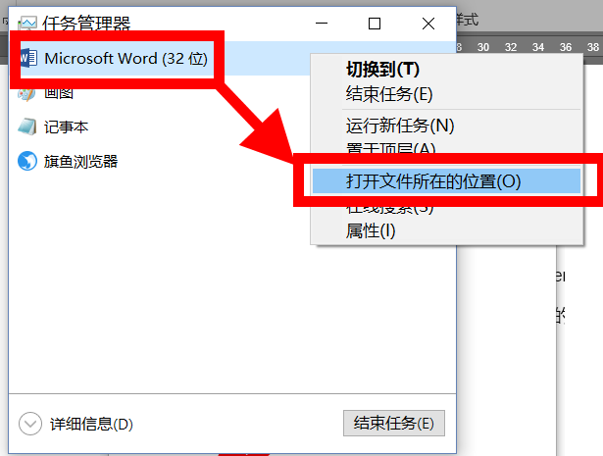
2、将office文件夹内所有文件包括文件夹，复制 到该目录。
务必替换
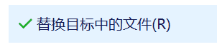
务必提供权限
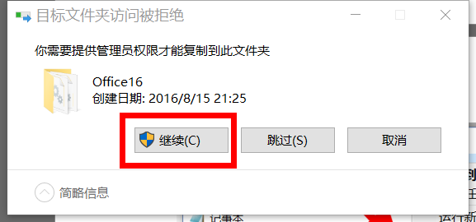

【注意：替换后图标不会马上显示】
图标刷新教程：
例如studio这个app，在开始屏幕
右击他-更多-打开文件所在的位置
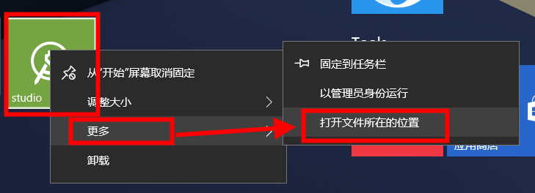

对该快捷方式进行任意重命名
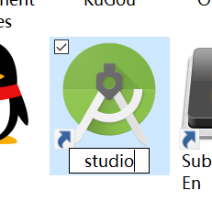
重新打开开始屏幕，稍等片刻，即可看到效果，再次重命名修改成原来的名称即可。

若图标依然没有变动：
1、请看Adobe图标教程，仔细检查文件名。
2、或者查看帖子上的使用教程。

